光量子技術交流會
一、活動說明：本活動以促進國科會「量子科技專案計畫」中之「光量子科技」研究成果交流與創新發展為主要目的，由於量子科技即將顛覆人們原本的生活，比超級電腦更超高速的運算能力，將改變各行各業的營運模式，特別是製造業、運輸業、金融業、製藥等產業，包括熱門的元宇宙議題，量子的未來世界充滿無限的潛能，歡迎產官學研各界踴躍報名參加，共同探索量子科技的新興市場。
線上報名
二、舉辦日期：2022年10月26日(星期三) 13:30~16:30
三、舉辦地點：南港展覽館1館402b+c會議室
四、指導單位：國家科學及技術委員會、量子系統推動小組
五、主辦單位：國科會補助工程科技推展中心
六、協辦單位：國科會補助自然科學與永續研究推展中心、財團法人光電科技工業協進會
台灣區電機電子工業同業公會
七、報名網址：https://site.etop.org.tw/qt/index.php?c=meb11311&m=show_seminar_list&d=meb
八、聯絡資訊：06-2757575轉61201陳小姐；E-mail：em61206@email.ncku.edu.tw
九、議程：
時間 | 講題 | 主講人
13:30~13:50 | 國科會長官致詞
 | 量子系統推動小組致詞 | 果尚志召集人  國立清華大學物理學系教授
 | 主辦單位致詞 | 鄭國順主任  工程科技推展中心
13:50~15:15  技術成果發表 | - 分波多工光纖量子通訊網路中量子密鑰分發關鍵零組件及系統整合研發－由工程的角度出發 | 蘇國棟教授  國立臺灣大學光電工程學研究所
 | - 光量子晶片應用於積體化多通道量子隨機亂數產生器 | 李明昌教授  國立清華大學光電工程學研究所
 | - 多功能量子通訊網路 | 褚志崧副教授  國立清華大學物理學系
 | - 非高斯連續變量積體光電晶片量子計算 | 陳彥宏特聘教授  國立中央大學光電科學與工程學系
15:15~15:30 | 休息及交流時間
15:30~16:20 | 座談交流：光電在量子計算與通訊技術的優勢與挑戰  主持人：李三良講座教授（國立臺灣科技大學電子工程系）  與談人：蘇國棟教授、李明昌教授、褚志崧副教授、陳彥宏特聘教授
16:20~16:30 | 自由交流、填寫問卷及散會
十、交通資訊：請搭乘捷運「文湖線」或「板南線」於「南港展覽館站」下車，
抵達後，請前往南港展覽館1館4樓402會議室。
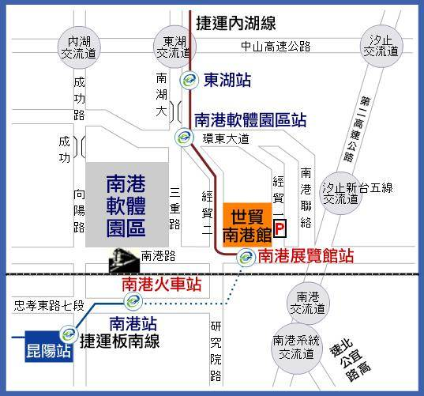

★歡迎一起參觀台北國際電子產業科技展、台灣國際人工智慧暨物聯網展
https://www.taitronics.tw/zh-tw/index.html

